Ausschreibungstext
TWIN-PL

TWIN-PL

PRODUKTBESCHREIBUNG / VERWENDUNG
CE-zertifizierte, mehrschalige, konzentrische und überdruckdichte Verbindungsleitung. Medienführendes Innenrohr bestehend aus 2,0 mm starkem Kunststoff (Polypropylen) einschließlich Dichtungen, Außenmantel elo-verzinkt pulverbeschichtet, Wandstärke 0,5 mm.
Innendurchmesserbereich von 60 - 110 mm.
Verbindung der Elemente durch Steckmuffen (60 mm Stecktiefe). Dichtringe im Innen- und Außenrrohr werden werksseitig vormontiert. Abstände zwischen zwei Wandhalterungen, Abhängungen und Abstützungen 3 m. Sichtfläche weiß, pulverbeschichtet.

ANWENDUNG
Verbindungsleitung für trockene oder feuchte Betriebsweise bis max. 120°C im Unter- und Überdruck/Hochdruck. Durch werksseitiges Einlegen der Dichtringe in eine dafür eingearbeitete Sicke ist das System überdruckdicht.
Maximal zulässiger Überdruck: bis zu 5000 Pascal
Die Kunststoffsysteme der Fa. Jeremias sind für den Anschluss von raumluftabhängigen oder raumluftunabhängigen Öl- und Gasbrennwertgeräten, BHKW’s oder gasbetriebenen Wärmepumpen geeignet, deren Abgase durch die Verbrennung von Gas oder Heizöl EL entstehen.
Das System TWIN-PL wird als Verbindungsleitung im Gebäude verwendet.
Außerhalb von Gebäuden kann das System TWIN-P verwendet werden, bei Verwendung der Systeme in Gebäuden, ist darauf zu achten, dass Dichtungen im Außenmantel eingelegt sind.
*(Bei Einbau im Gebäude sind ggf. die Anforderungen an den Feuerwiderstand zu beachten.)

ZULASSUNG
CE-Zertifikatsnummer: 0036 CPR 9174 043

0.3 Abgasanlage TWIN-PL (bis max. 120°C Abgastemperatur/ Hochdruck H1/ Überdruck P1/ feuchte Betriebsweise/ nicht rußbrandbe- ständig O)
EN 14471 T120-H1-W2-O00-LI-E-U0 Klassifizierung für Nennweiten <DN200 EN 14471 T120-P1-W2-O00-LI-E-U0 Klassifizierung für Nennweiten ≥DN200

WANDSTÄRKE / MATERIAL
Innenrohr: 2,0 mm starker Kunststoff (Polypropylen)
Außenrohr : 0,5 mm W.1.4509 (Oberfläche IIID Hochglanz) pulverbeschichtet weiß lackiert TWIN-PL Querschnitt: rund

DURCHMESSERBEREICH
Nennweiten (Ø) Innenrohre/ Außenrohre in mm:
60 / 100 mm, 80 / 125 mm, 100 / 150 mm, 110 / 160 mm

EINBAU
Der Einbau erfolgt fachmännisch entsprechend der Montageanleitung, insbesondere der DIN V 18160, sowie der geltenden LBauO, FeuVo, den einschlägigen DIN-Normen und allen weiteren bau- und sicherheitsrechtlichen Vorschriften. Der erforderliche Querschnitt ist nach DIN EN 13384 zu bestimmen und vom ausführenden Fachunternehmen zu überprüfen.

ABSTIMMUNG
Vor der Montage ist die Ausführung der Anlage mit dem/ der zuständigen bevollmächtigten Bezirksschornsteinfeger/in abzuklären.

System
System
TWIN-PL

TWIN-PL

BESCHREIBUNG
Konzentrische, druckdichte Abgasleitung im Gebäude mit Kunststoff-Innenrohr und eloverzinktem Außenrohr für Feuerstätten in raumluftunabhängiger Betriebsweise oder bei Verwendung der Feuerstätte als Dachheizzentrale.

MATERIAL
Innen: PP (Polypropylen)
Außen: eloverzinkt, pulverbeschichtet

OBERFLÄCHE
Weiß, pulverbeschichtet (RAL9016)
(Ersatzfarbe zum Ausbessern muss ausdrücklich mitbestellt werden. Code: LACK-DOSE, 17,00 € netto pro 400 ml Dose)

WANDSTÄRKE
Innen: 2,0 mm
Außen: 0,5-0,6 mm

DURCHMESSER
060/100 mm, 080/125 mm, 100/150 mm und 110/160 mm

VERBINDUNG
Steckverbindung Muffe/Sicke mit innenliegender Spezialdichtung im Abgas- und im Außenrohr

KLEMMBAND / DICHTRING
Dichtring im Innen- und Außenrohr vormontiert Kein Klemmband

BESTELLCODE
Der Artikelcode für Ihre Bestellung ergibt sich aus: Artikelcode + Ø (Bsp: TWPL10060/100 oder TW26150). Abweichungen entneh- men Sie bitte dem jeweiligen Code.

EIGENSCHAFTEN

- Anbindung von Kesselsystemen in raumluftunabhängiger Betriebsweise an konzentrische oder einwandige Abgassysteme

- Kombination mit TWIN-P, EW-PPS, EW-PP-FLEX möglich

- Verwendung der Feuerstätte als Dachheizzentrale möglich

EINSATZBEREICHE

- Abgasleitung für raumluftunabhängige Betriebsweise

- Brennwertgeräte

- BHKW

- Gasbetriebene Wärmepumpen

- Brennstoffzellen

- Einsatz innerhalb des Gebäudes

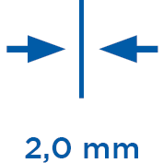
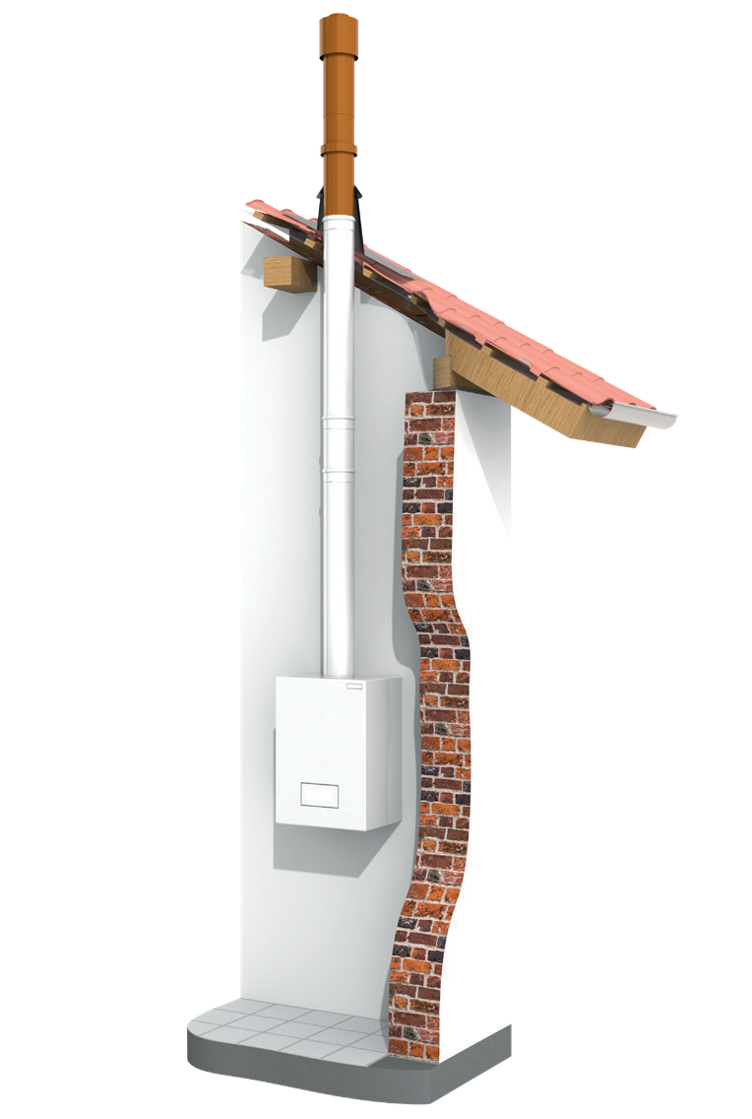
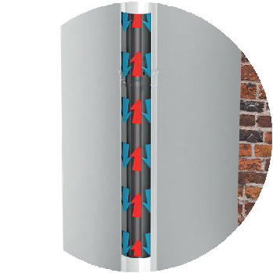

CE-ZERTIFIKATSNUMMER
0036 CPR 9174 043

CE-KLASSIFIZIERUNGEN NACH DIN EN 14471
TWIN-PL < DN 200
T120 - H1 - W2 - O00 - LI - E - U0 TWIN-PL ≥ DN 200
T120 - P1 - W2 - O00 - LI - E - U0

